Document Technique rendu Serurité web

Il est important d’évité que n’importe qui ait accès à toutes les routes s’ils ne sont pas connectés.

Dès lors que vous arrivez sur le site vous devrez créer votre compte. Le compte aura un mot de passe crypté :

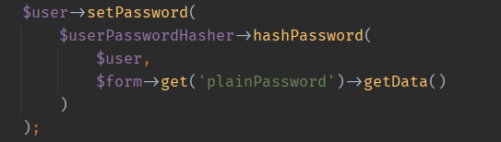

De plus les Accès admin sont possible depuis la page des utilisateurs mais en vérifiant le rôle de l’utilisateur donc si tu as le rôle admin.
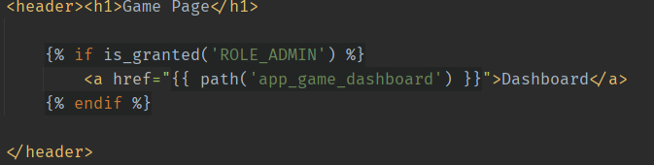

Dès lors que tu rentres dans l’espace administrateur tu as accès aux différents routes du Crud que sont la création, la suppression et la modification .

Chaque route vérifie que tu es bien un administrateur. Tout d’abord par le Middleware :
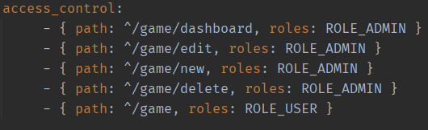
Et ensuite directement dans les routes :
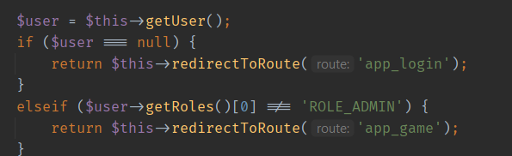

Dès le moment ou on cherche à supprimer un article on vérifie son certificat CSRF pour s’assurer qu’il a bien les autorisations nécessaire pour la suppression :
Ethan Delcroix

